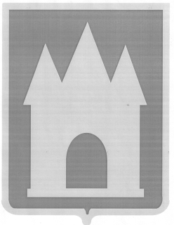
Российская Федерация
Брянская область
Мглинский районный Совет народных депутатов

РЕШЕНИЕ

от 15 августа 2024 года № 6-440
г. Мглин

О подготовке образовательных учреждений района к новому учебному году

Заслушав и обсудив информацию начальника отдела образования администрации Мглинского района Постоялко О.А. «О подготовке образовательных учреждений района к новому учебному году», руководствуясь Уставом Мглинского района, Мглинский районный Совет народных депутатов

РЕШИЛ:

1. Информацию начальника отдела образования администрации Мглинского района «О подготовке образовательных учреждений района к новому учебному году» принять к сведению.

2. Данное решение опубликовать в официальном издании «Муниципальный вестник» и разместить на официальном сайте администрации Мглинского района в сети Интернет (www.mgladm.ru).

Глава Мглинского района Н.В. Воликова

